Natis Prešernovih Poezij

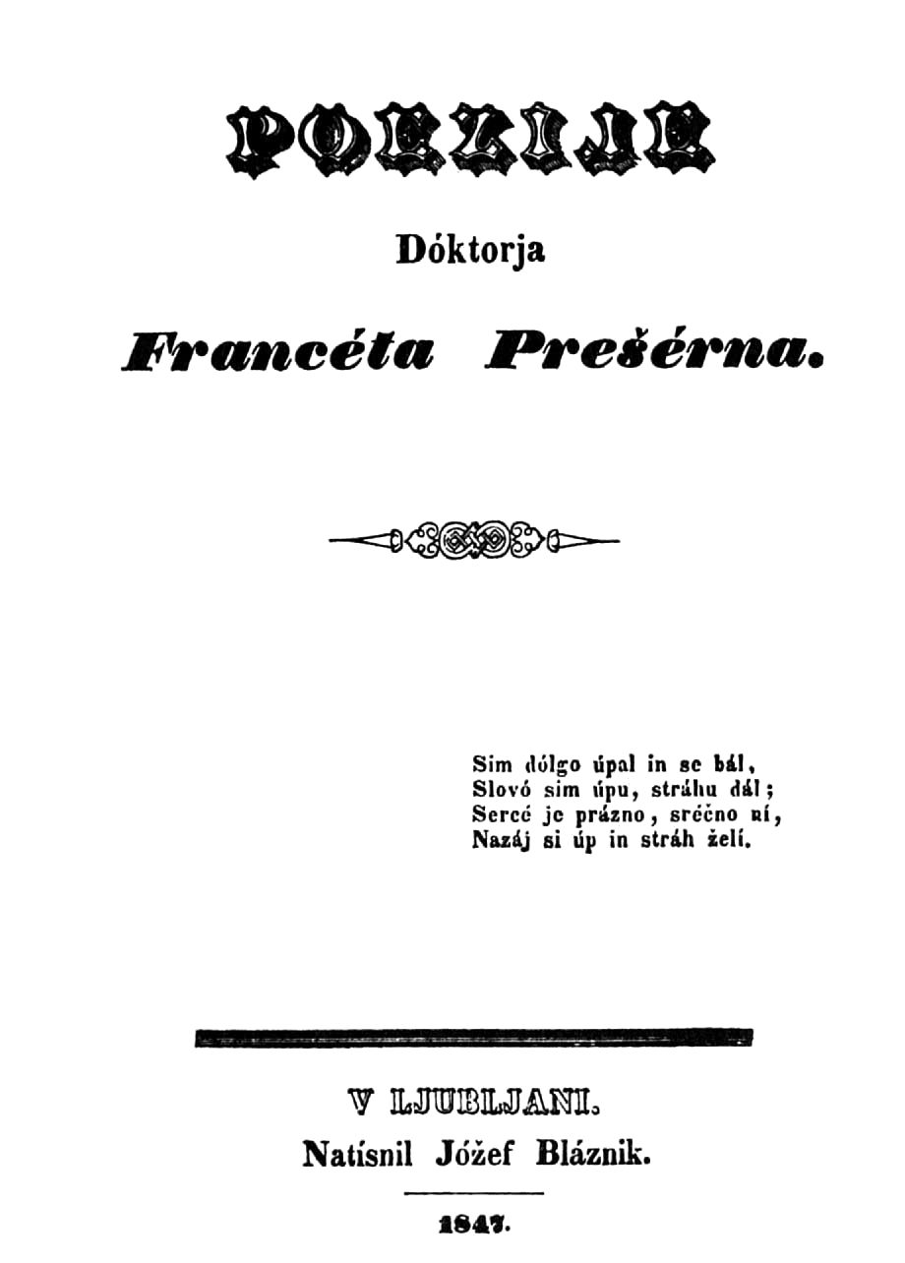
15. decembra leta 1846 (z letnico 1847) so bile natisnjene in izdane Prešernove Poezije.
Lepo vabljeni na portal Digitalne knjižnice Slovenije, kjer jih lahko prebirate v digitalni obliki https://www.dlib.si/details/URN:NBN:SI:DOC-OVOKMGOI

Prešernove Poezije so izšle leta 1846 z letnico 1847. France Prešeren je leta 1846 postajal vse bolj razočaran v prizadevanjih za lastno odvetniško pisarno. Tega leta je 26. aprila šestič zaprosil za lastno pisarno, in sicer v Kranju ali Postojni. Nato je 14. maja vložil rokopis Poezij v dvojniku in prošnjo za natis. Zapisan je bil uradni odlok, da se pesmi lahko natisnejo, če avtor izpusti tisto, kar je cenzura uničila. Tiskarski rokopis je tiskarju Jožefu Blazniku izročil verjetno avgusta 1846, tisk pa je bil končan 15. decembra 1846.
Poezije so bile natisnjene v 1.200 izvodih.
Vir: Vir: FB, NUK, 15. 12. 2020

